**740207401495**

**87713202699**



**МЫРЗАБЕКОВА Айжан Каржаубайкызы,**

**Ө.А.Жолдасбеков атындағы №9 IT лицейінің бастауыш сынып мұғалімі.**

**Шымкент қаласы**

**КРЕАТИВТІ ОЙЛАУ – ЗАМАН ТАЛАБЫ**

Креативтілік – бұл әдеттен тыс идеяларды шығаруға және проблемаларды шешуге дайын, қалыптасқан ортақ дәстүрлі жолдардан тыс шығармашылық қабілет. Креативтілік – дарындылықтың тәуелсіз факторларының кӛрінісі. Креативті ойлау қабілеті білім және ғылым саласындағы жаңа ашылуларға сүйенеді. Ол стереотиптерді бұзады, үйлесімсіз біріктіреді, алгоритмдерге сүйенеді және осы негізде мүлдем жаңа нәрсе жасайды немесе шешілмейтін мәселелерді шешуге ұмтылады. Кретивтілікті – шығармашылық процесін ұйымдастырудың технологиясы деп атауға болады.

Креативті ойлау дегеніміз – әр істі бастамас бұрын жеке тұлғаның сол әрекет туралы ақпараттарды кеңінен ойлап, соған қатысты идеялар ойластыру, елестерді қиялдау, олардың басын өз білімімен біріктіре отырып, өзгеге ұқсамайтын жаңа туындыны дүниеге әкелу.

Жаңартылған білім беру мазмұнында оқушылардың шығармашылық қабілетін аша отырып, креативті ойлауын дамыту, функционалдық сауаттылығын арттыра отырып, алған білімдерін өмірде кез келген жағдайда дұрыс қолдануға баули отырып, бәсекеге қабілетті жеке тұлға қалыптастыру. Осы орайда есімізге дарынды балалар түседі. «Дарынды балалардың креативті ойлауы қандай болады?» деген сұрақ туындайды. Олар:

- ерекше идеяларды табады;

- мәтіндер құрады;

- жаңалық ойлап шығарады;

- нәрселерді іздейді;

- түсінік қалыптастырады.

- зияткерлік пайымдауы мен қиялы дамыған;

* әзілшіл, эстетикалық қасиеттерді түсінетінін көрсете біледі;
* болашақты ойлағанды жақсы көреді;
* басқа біреу сияқты болуға қорықпайды;
* жаңа идеяларға сынақ жүргізуге және қателесуге тәуекел етуге дайын;
* көптеген идеяларды ойлап шығарады;

Сыныпта осындай дарынды балалардың қатарын көбейтуде күнделікті

балалардың креативтілігін дамытатын тапсырмалар беру өз нәтижесін көрсетеді. Ал енді балалардың креативтілігін дамытатын тапсырмаларға тоқтала кетсек.



Осындай **сынды суреттердің** үстінен екі қолдағы қаламмен үстінен басып сызу, бояу – балалардың креативті ойлау қабілетін дамытатын ең қарапайым тапсырмасы. Неге десеңіз? Біз оң қолмен жазған кезде сол жақ ми бөлігіміз жұмыс жасайды. Ал сол қолмен жазған кезде оң жақ ми бөлігіміз көбірек жұмыс жасайды. Адамның креативті ойлау қабілетіне оң жақ ми бөлігі жауап береді. Сондықтан да күнделікті істеп жүрген істерімізді сол жақ қолымызбен орындасақ креативті ойлау қабілетіміз арта түседі.



**Жоғарыда көрсетілген суреттерді** балаларға аяқтауға берсеңіз, олар сіз күтпеген әр фигурадан әртүрлі суреттер салып, аяқтап береді. Мысалға, бір үшбұрыштың өзінен мысықтың, батпырауықтың, үйдің шатырын, кілемшенің суретін салып аяқтайды. Осындай тапсырмалар беру арқылы баланың креативті ойлауын тексеруге болады.

**Мәтіндегі сөздер кері берілген**, ал балалар дұрыс оқи отырып, мәтіннің мазмұнын талдап, сұрақтарға жауап беруге дағдыланады. Алғашқыда киынырақ болу мүмкін, алайда, балалар күнде жаттыға келе көздері де үйреніп, осы сынды мәтіндерді дұрыс оқуға дағдыланады. Қазақ тілі мен әдебиеттік оқу пәндерінде тапсырмас тәсіл.

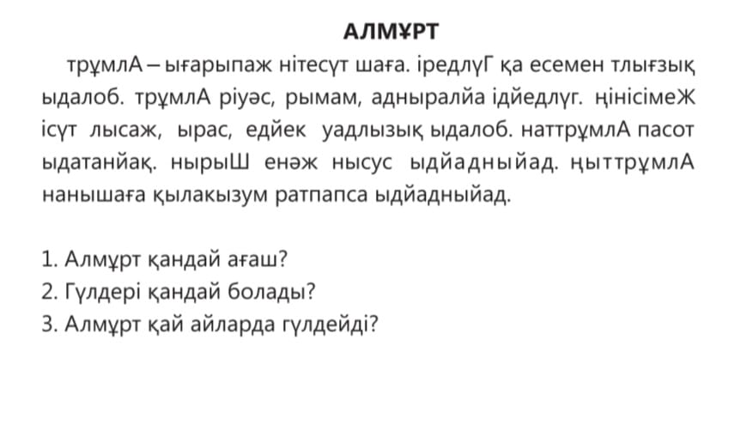

**«Төңкерілген мәтін» әдісі.** Төмендегі суретте көрсетілгендей мәтін төңкеріліп беріп отыр. Балалар оны оң қаратпай, сол төңкерілген бойынша оқып, мазмұнына талдау жасай білуі керек. Әрине, бастапқыда күрделірек болады, кейін жаттыға келе дағдыланып, үйреніп қалады. Мұндай мәтіндер үлгерімі төмен оқушылар үшін де қызық болады.

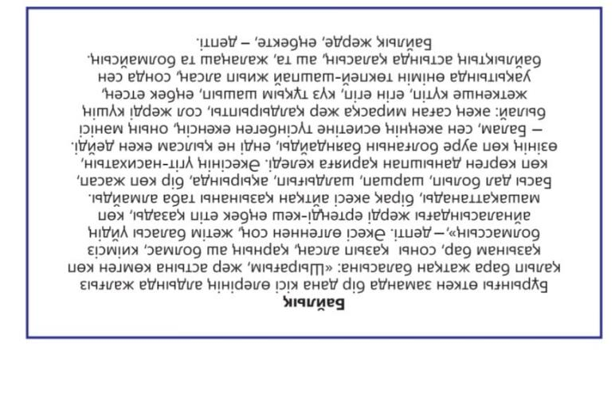

Сөзімді қорыта келе, кез келген тапсырмаға қисынсыз тапсырманы орындауға қосып берсеңіз, баланы бірсарындылықтан арылтып, сабаққа деген қызығушылықтарын артып, креативтілігін дамытуға болды.

Ал енді, ересек адамның қалай креативтілігін дамытуға болатын ақпаратпен бөлісе кетейін:

* **Босаңсу**: душ қабылдаңыз, саябақта серуендеңіз, ұйқыны қандырыңыз.
* **Физикалық салмақ түсіру:** спортпен шұғылданыңыз. Ми организмнің 25 пайыз энергиясын жеп қояды. Сондықтан сізге көп энергия қажет.
* **Орта:** ойланатын заттан қашық болыңыз, оппозициядан қорықпаңыз, бас тартудан қорықпаңыз, үлкен қалаға көшіңіз, командаға тек танып-білген адамдарды ғана емес, мүлдем танымайтындарды да алыңыз, түрлі мамандықты бітірген адамдар бір-бірімен әрдайым кездесе алатындай офис тауып, барып тұрыңыз, өз-өзіңізбен жиі бетпе-бет қалуға тырысыңыз.
* **Өмір ережелері:** күнделік жазуды бастаңыз, әзілдеңіз, танысыңыз, зеріккендікті өз пайдаңызға шешіңіз, көп және түрлі нәрсеге қызығыңыз, әрдайым әләуметтік желілердегі достарыңыз бен оқырмандарыңыздың тізімін өзгертіп тұрыңыз, кітапты тиімді түрде оқып үйреніңіз, шет тілдерін меңгеріңіз және (егер қолыңыздан келсе) математикамен шұғылдаңыз.